**РЕБРОВ ПЕТР ВАСИЛЬЕВИЧ**

**(05.05.1922-01.07.2003)**

**УЧАСТНИК ВЕЛИКОЙ ОТЕЧЕСТВЕННОЙ ВОЙНЫ**

**Был призван на фронт фельдшером в 1941 году, назначен на должность начальника медсанчасти Читинского авиационного полка. Участвовал в освобождении Китая от японских захватчиков.** 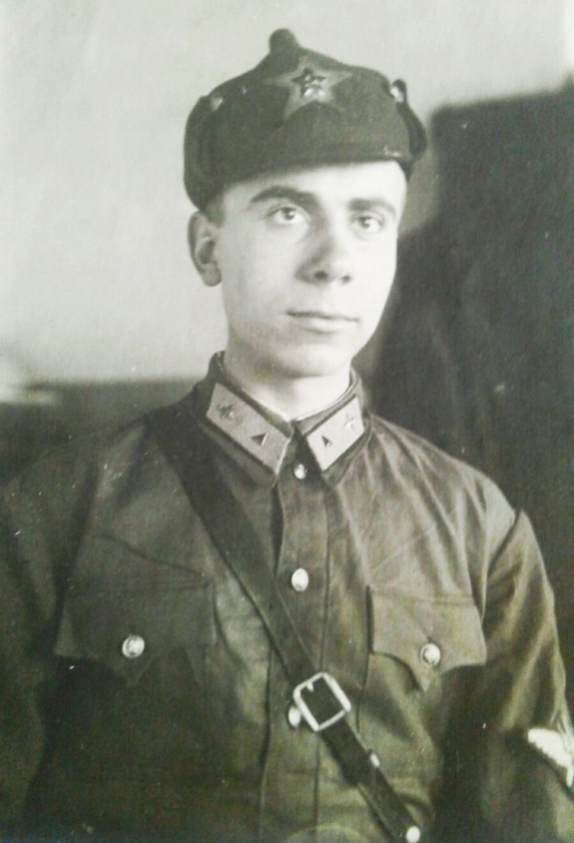

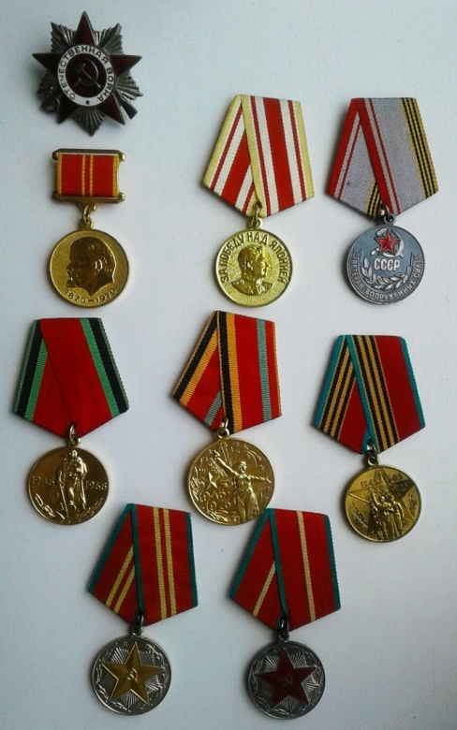

**Награждён Орденом Отечественной войны, медалями «За боевые заслуги», «За победу над Японией» и др.**

**После войны служил военным врачом и в должности подполковника медицинской службы был уволен в запас.**

**Моя семья чтит память о ветеранах! Я горжусь своим прадедом!**

МОУ «Лицей №4»,

5 «А» класс

Кузнецова Нина